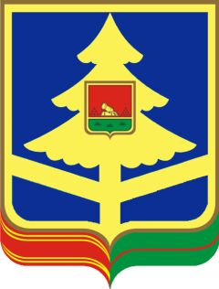

ДЕПАРТАМЕНТ СЕМЬИ, СОЦИАЛЬНОЙ И ДЕМОГРАФИЧЕСКОЙ ПОЛИТИКИ БРЯНСКОЙ ОБЛАСТИ
ГОСУДАРСТВЕННОЕ КАЗЕННОЕ УЧРЕЖДЕНИЕ БРЯНСКОЙ ОБЛАСТИ ОТДЕЛ СОЦИАЛЬНОЙ ЗАЩИТЫ НАСЕЛЕНИЯ СТАРОДУБСКОГО РАЙОНА

П Р И К А З
06.08.2021г. № 26
г.Стародуб

О внесении изменений в состав
комиссии по противодействию коррупции

В связи с кадровыми изменениями

ПРИКАЗЫВАЮ:
- Внести изменения в состав комиссии по противодействию коррупции в ГКУ «ОСЗН Стародубского района» утвержденный приказом от 30.12.2020 г. № 58, следующее изменение:
1.1 указать новую должность Ф.И.О. - начальник отдела по социальной защите граждан, подвергшихся воздействию радиации вследствие аварии на ЧАЭС.
- Контроль за исполнением приказа оставляю за собой.

Начальник Ф.И.О

